COERENTA INFORMATIILOR CIRCULANTE SI STRUCTURA INFORMATIONALA A NODURILOR LEGATE DE FUNCTIONALTATI
Structura funcțională a rețelei de hexagoane sustenabile sau metabolice necesară configurării rețelei profesioniștilor pe mai multe nivele de granulație, depinde de informația circulantă la fel de mult ca de structura informaționala a nodurilor.
Informația circulantă poate fi întâmplătoare. In acest caz structura nodurilor va accepta analizarea acesteia in funcţie de paternurile cheie pe care le poate recunoaște. In cazul in care informația a fost acceptata de structura din noduri, ea va fi procesata prin aparatul complex de conexiuni pe orizontala intern fiecărui fractolon (hexagon sustenabil sau metabolic). Acesta configurează structura nodului pe mai multe nivele de complexitate. In cazul in care informația nu este compatibila cu structura nodului, ea va fi transmisa mai departe pe vectorii funcționali către structurile specializate de pe nivelul layerului ce a primit informația, sau prin puțuri către alte layere cu alt nivel de granulație.
Fiecare layer in parte va genera funcționalități specifice in procesarea informației si completarea bazelor de date din fractolonii ce configurează nodurile. De exemplu pe nivelul 2, dat fiind structura de hexagoane sustenabile conectate pe noduri, ce se poate fractaliza mai departe, vom avea atât posibilitatea rafinării informației primite prin fractalizarea nivelului pornind de la fractolonul inițial, cat si posibilitatea procesării interne prin mecanismele de analiza specifice fractolonul din nod.
Tot nivelul 2 ce se poate fractaliza are posibilitatea trimiterii mai departe pe vectorii funcționali a informațiilor deja procesate ce intră in circuitul informațiilor circulante, cu structura informațională recognoscibilă de către nodurile unde există domenii de interes ce s-au populat cu structuri de specialiști.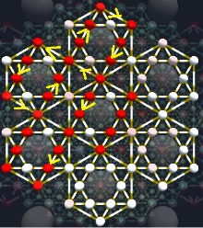
Trecerea la nivelul 3, cu fractoloni metabolici conectați pe vârfuri, se face natural, acești fractoloni fiind substructuri ai fractolonilor sustenabili conectați pe vârfuri. Fiind însă un alt nivel de granulație, vor apărea si fractolonii metabolici de relație intre fractolonii metabolici centrali din hexagoanele sustenabile. Aceasta structura oferă de asemenea vectori de transmitere informațională directă simultană cu cei de pe rețeaua de fractoloni sustenabili conectați in vârfuri. Acesta conduce la posibilitatea de filtrare si transmitere simultană a informațiilor corecte si specializate, blocarea informațiilor false, sau acțiunea de informare globală necesară managementului situațiilor de criză si rezolvării acestora prin efortul comun al rețelei. 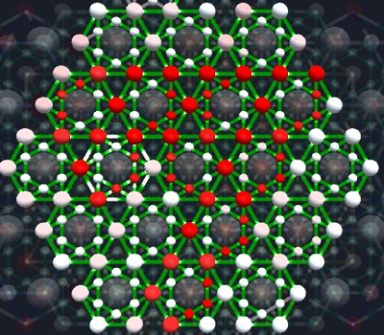

Nivelul 1 metabolizează informațiile date de rețeaua sustenabila conectată pe laturi. Acestă metabolizare se face cu transmiterea din aproape in aproape de tip osmotic a informațiilor. Fenomenul este prezent in cazul culturilor de tip sătesc, sau instituțional de tip guvernamental sau corporatist. Componente informaționale din informațiile circulante de pe nivelul 1 pot trece prin puțurile de transfer către nivelul 2 atunci când vectorii de pe aceeași direcție vor avea sensuri contrare pe cele doua nivele. In acest caz se va crea o presiune informațională ce va permite reglarea deciziilor in raport cu nevoile si problemele sistemului social sau de mediu. Acest mecanism est sensibil la abuzuri si va contribui la menținerea echilibrului sistemic general la nivelul sustenabilității. 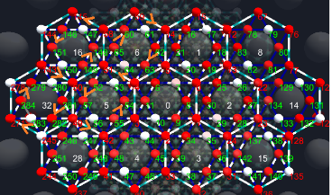
Nivelul 4 procesează informația de tip metabolic cu fractoloni conectați pe muchii. Acest nivel contribuie in mod direct la gestionarea metabolica a resurselor informaționale, fără risipă sau acumulări toxice de informaţii false sau neproductive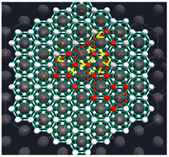
Pachetul următor de patru nivele va avea de asemenea roluri specifice ce rafinează primul pachet si conduce la alte structuri de date ce pot fi procesate si transmise pe rețeaua profesioniștilor. Cele patru nivele inițiale pot fi recunoscute si in structurile funcționale ale organismelor vii: nivelul 1 asigura circulația informațiilor de tip reflex ce este gestionata de diverse formațiuni ce reglează procesele de la metabolism la comportamente
Nivelul 2 asigura coerența informațiilor ce pot fi transmise rapid la efectori. Cele doua nivele cu fractoloni sustenabili sunt prezente in structurile neuronale.
Nivelul 3 metabolic asigura prin hormoni transmisia rapida a necesităților organismului si condiționează reflexele organice de la bioritmurile celulare la cele metabolice sau de evacuare sau hrană. Nivelul 3 asigură reglajul fin de tip metabolic a furnizării de hrană si energie către organism, cu ajutorul sistemelor circulatorii
Nivelul 4 metabolic conectat pe muchii asigură mecanismele fine de autocontrol si memorie internă a proceselor ce permit metabolizarea informațiilor cu păstrarea echilibrelor funcționale. De exemplu asigura colaborarea dintre celulele organismului si microbiomul simbiotic cu organismul.
Pentru fiecare nivel de funcționalitate există mecanisme de selectare a informației circulante si utilizare a componentelor necesare asigurării funcționalităților specifice sau generale. De la mecanismele membranei celulare la nivel ionic si pana la mecanismele de pe receptorii sinaptici ce procesează pachetele de neurohormoni transmițători, sau in final la mecanismele cerebrale de recunoaștere a paternurilor comportamentale, vom regăsi cele 4 funcționalități descrise anterior
Analizarea detaliilor construcției universului informației ne poate face conștienți despre realități inaccesibile anterior pe logica liniară. Putem afla si înțelege in acest fel suficient de mult ca sa ne putem recalibra gândirea si comportamentele fata de natură si fata de noi înșine. Putem ieși din egoismul orb si înțelege valoarea cooperării, renunțând la competiția pentru ultimele resurse disponibile si refăcând in mod inteligent echilibrul planetar.

